GitHub上最新xmpp架构下载<https://github.com/robbiehanson/XMPPFramework>

一些资料：<http://blog.csdn.net/kangx6/article/details/7740135>

加入xmpp文件夹下的文件夹

加入额外的framework

libxml2.dylib

libresolv.dylib

CFNetwork.framework

Security.framework

并设置

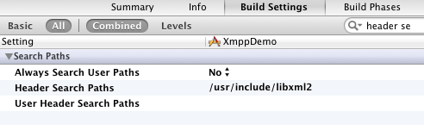

关于XMPPFramework.h的配置